작 업 계 획 서
제 목 | 고객신청이벤트 상세 | 일 정 | 2020년 4월 29일
PM / 디자인 | 디지털웍스 – 국순호 | 연락처 | 박준호 : 010-2357-4550  Parkjh2@3ibank.com
Open 일시
작업자 | IBM | 고객담당
운영서버 | 10.150.84.48, 10.150.84.49  10.150.84.76 ~ 10.150.84.93 | 개발서버 | 10.155.8.16

seq | 시스템명 | 사이트명 | 우선  순위 | 상세경로
1 |  | 이니스프리  (개발) |  | JSP 파일

비 고
- MC 유의사항 영역에 필요한 CSS
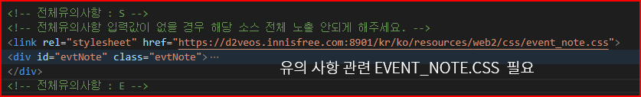

- MC 유의사항 영역에 필요한 CSS

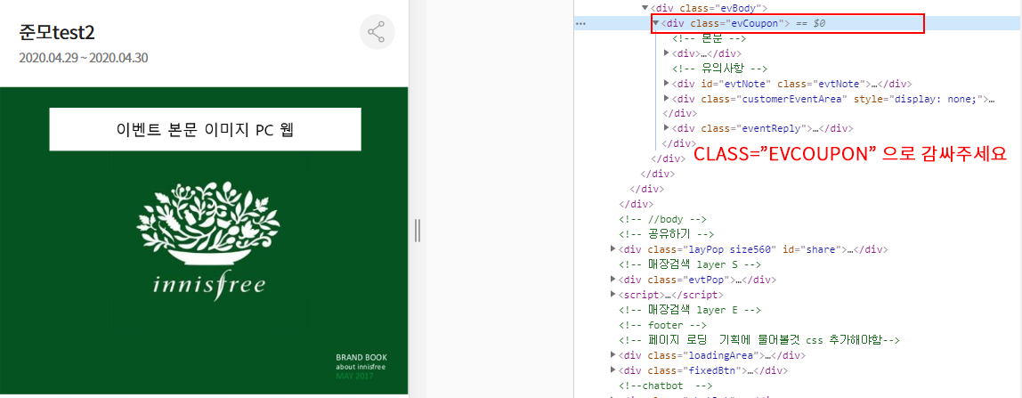

확인해주시고, 추가로 필요하거나 궁금한 점은 연락 부탁드려요😊

